|  |
| --- |
| NAMA : AHMAD WAHYU ZIYADIN |
| NIM : 1207070009 |
| KELAS : TT |

Link github : https://github.com/ahmadwahyuziyadin/pcd9.git

1. Filter sobel

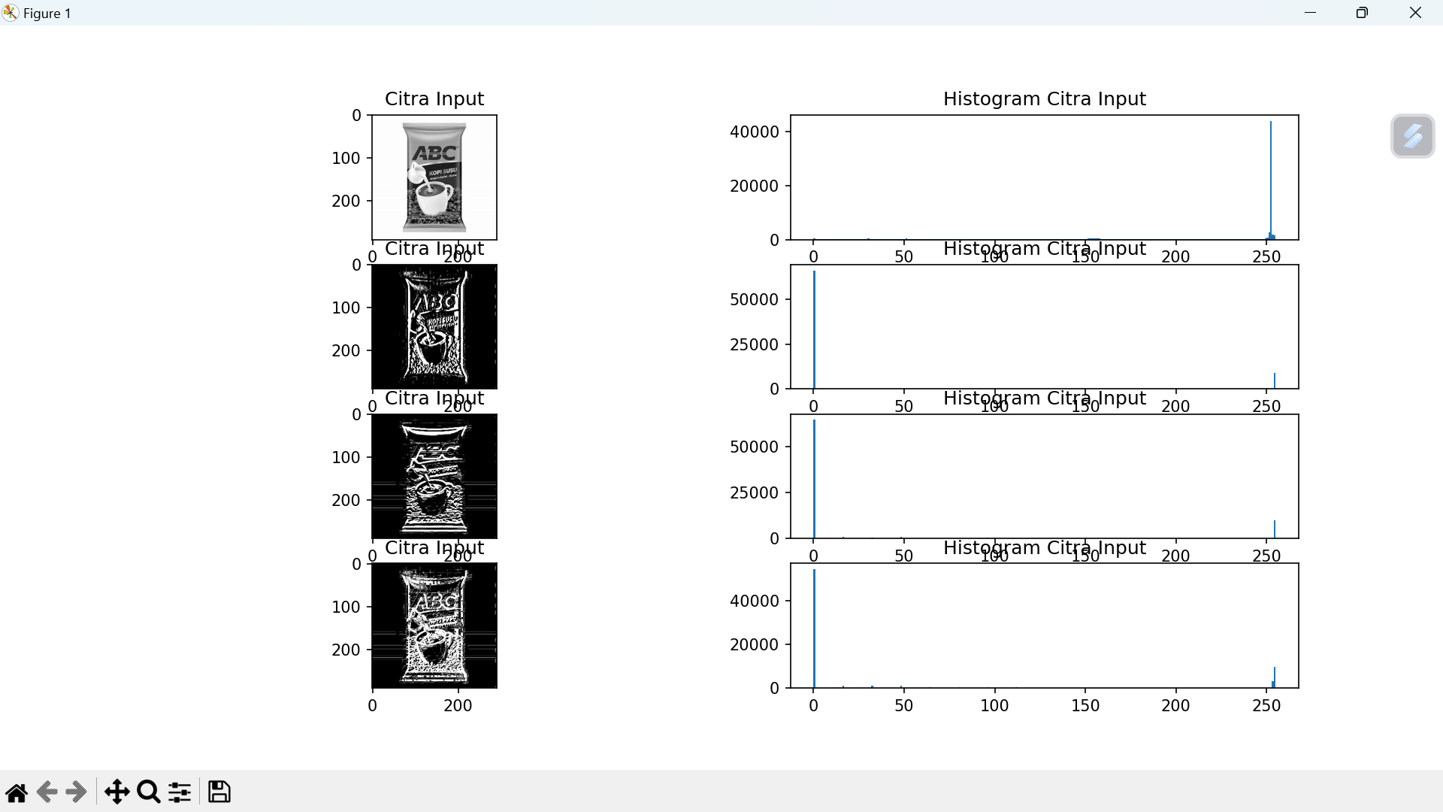

Analisis : menghasilkan gambar baru dengan warna atau intensitas yang menunjukkan lokasi dan kekuatan tepi dalam gambar. Gambar menjadi binary yaitu hanya ada 1 dan 0 pada nilai pixel.

1. Filter Prewitt

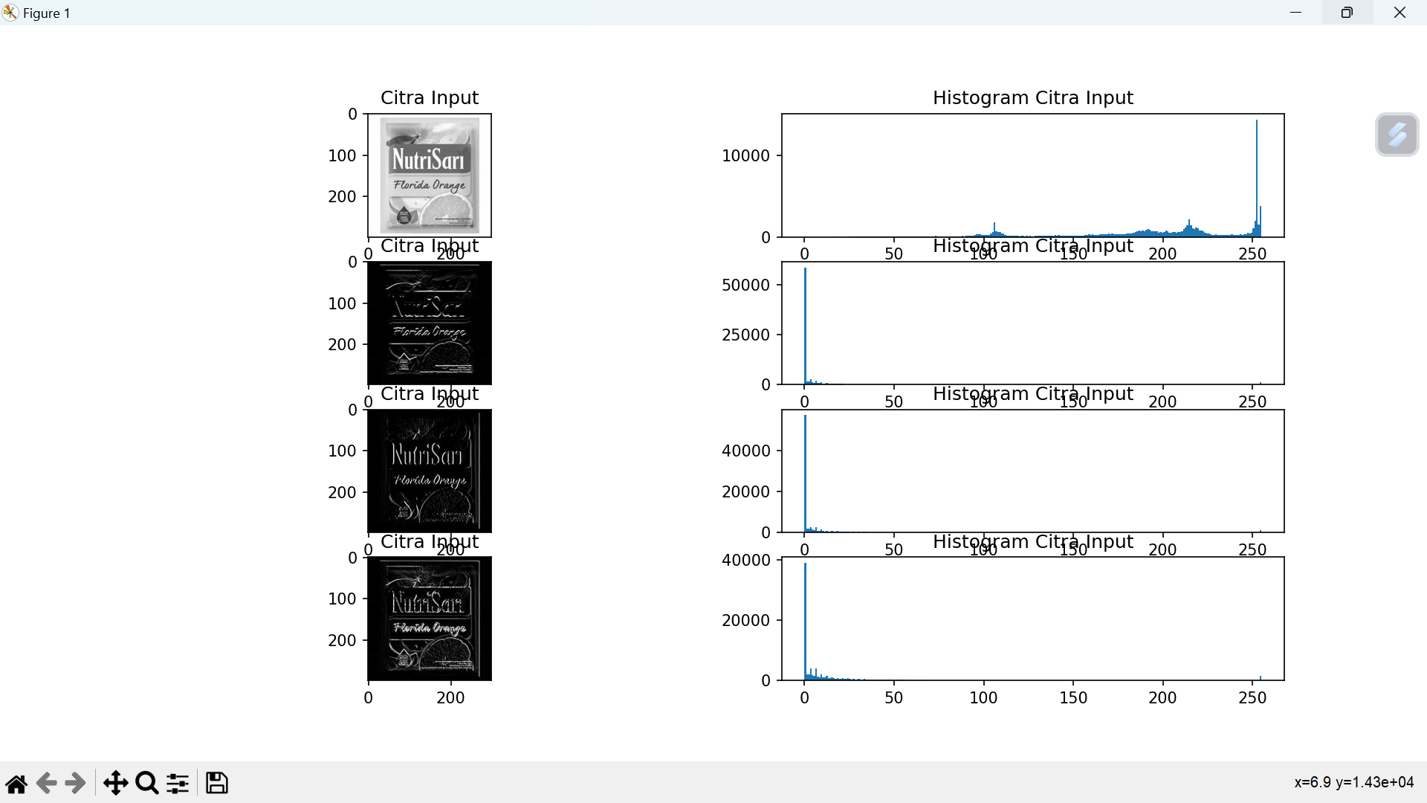

Analisis : Filter Prewitt menggunakan matriks kernel 3x3 atau 5x5 untuk melakukan konvolusi dengan gambar asli. Matriks kernel ini digunakan untuk menghitung gradien horizontal dan gradien vertikal pada setiap piksel dalam gambar. Gradien horizontal mengukur perubahan intensitas secara horizontal, sedangkan gradien vertikal mengukur perubahan intensitas secara vertikal. filter Prewitt cenderung menghasilkan tepi yang lebih tebal dan kurang presisi dibandingkan dengan filter Sobel, terutama pada tepi yang tidak sejajar dengan sumbu horizontal atau vertikal.

1. Filter Canny

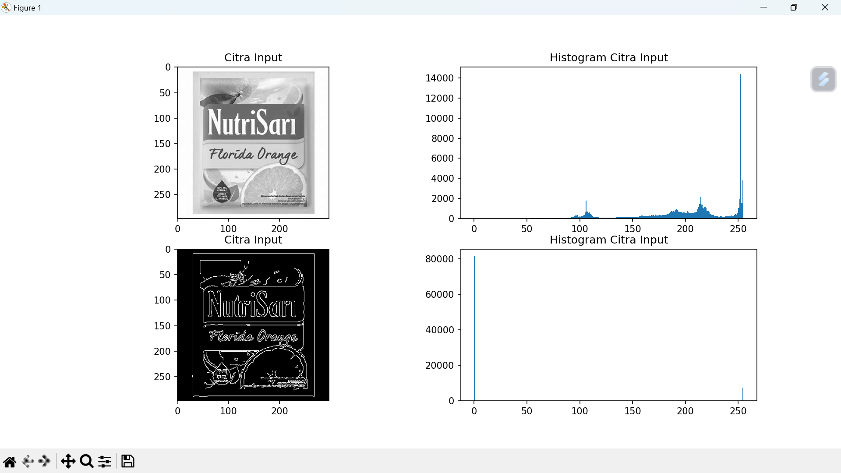

Analisis : Filter canny, fitler ini merupakan metode pendeteksi tepi yang lebih kompleks dan tahan terhadap noise berbeda dengan sobel dan prewitt yang sangat sensitive terhadap noise, filter ini melakukan penghalusan (smoothing) dengan filter Gaussian, menghitung gradien intensitas, non-maximum suppression, dan histeresis ambang batas (thresholding), bahkan filter ini dapat menghilangkan noise lebih baik dari pada sobel dan prewitt.

1. FILTER TURUNAN KEDUA

* Filter laplacian

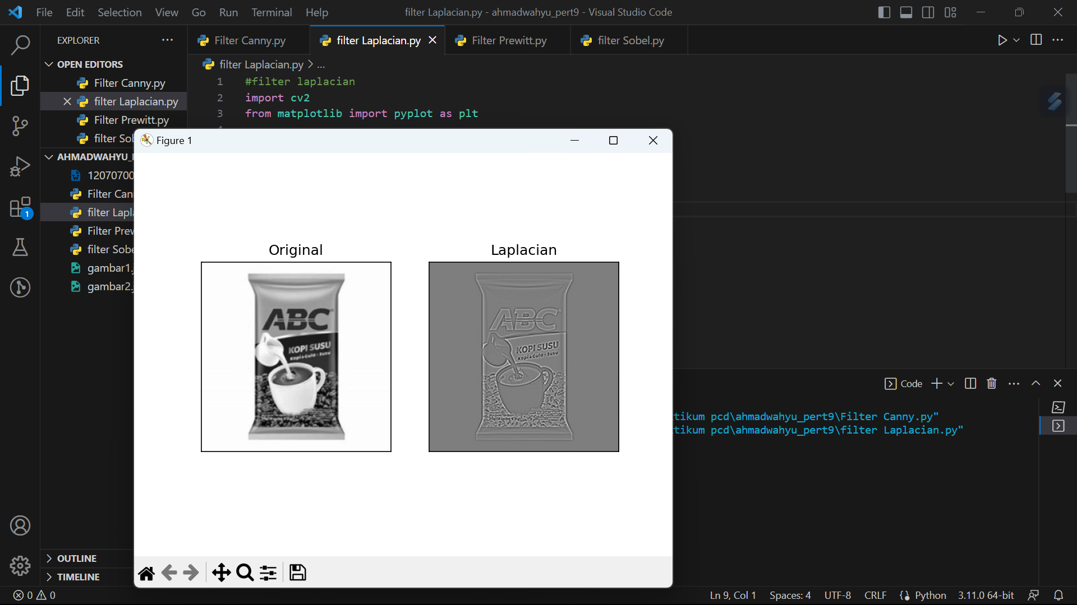

Analisis : Filter Laplacian, pada filter ini dalam menghitung perbedaan intensitas cahaya menggunakan kernel Laplacian. Respon pada bagian tepi dan sudut gambar lebih responsive, namun respons yang dihasilkan kurang terdefinisi dan dapat menghasilkan yang lebih tebal dari sobel dan canny.